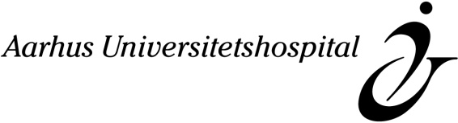

**LÆGEMIDDELØKONOMI OG PRIORITERING**

*FOREGÅR DET NU, HVEM GØR DET OG HVORDAN?*

Onsdag 7. oktober 2015, kl. 10.00 – 17.00 på Comwell Rebild Bakker

(Rebildvej 36, 9520 Skørping)

|  |  |
| --- | --- |
| Navn  (med blokbogstaver) |  |
| Virksomhed / afdeling |  |
| Adresse |  |
|  |  |
|  |  |
| Tlf.nr. |  |
| E-mail |  |
| EAN-nr.(VIGTIGT for alle offentligt ansatte) |  |

**Tilmelding mailes til sekretær Jette Grønning,** [**Aalborguh.KlinikHjerte-Lunge@rn.dk**](mailto:Aalborguh.KlinikHjerte-Lunge@rn.dk)

(efter tilmelding vil der blive fremsendt bekræftelse med betalingsvejledning)

Spørgsmål til arrangementet kan rettes til Birgitte Klindt Poulsen, [bkp@ph.au.dk](mailto:bkp@ph.au.dk),

evt. via 8716 7686.